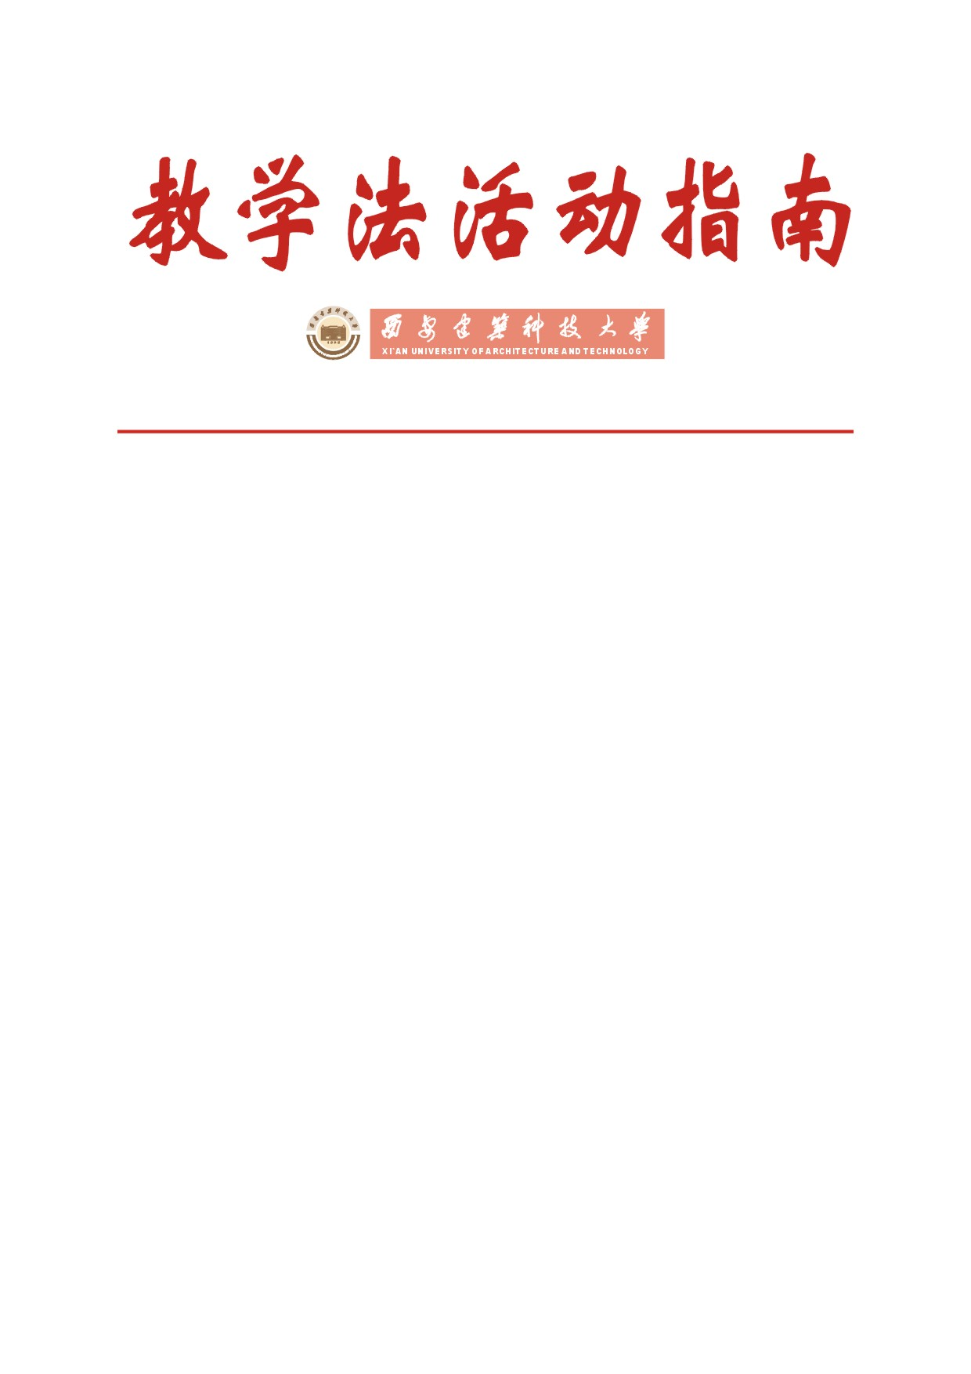

教务处编 总第09期 2010年第01期 2010年3月22日
本期主题: 加强实验教学改革 提高学生实践能力
编者按：
实践教学作为高校人才培养工作的一个重要环节，在高校为国家和地方培养高素质创新型人才的过程中发挥着极其重要的作用。2007年以来，国家开始实施“高等学校本科教学质量与教学改革工程”，其目的之一就是要求各高等学校高度重视和进一步加强实践教学改革。2009年，为主动服务国家“走新型工业化道路”和“走出去战略”的战略目标，教育部启动“卓越工程师教育培养计划”，这是大规模工程教育改革的信号，其目的是培养一大批创新能力强、适应我国经济社会发展需要的各类工程技术人才，为我国走新型工业化道路和建设创新型国家提供坚实的人才支撑和智力保证。在此背景下，我们必须重视和加强实践教学环节的改革力度，培养符合社会需要的创新人才。
本学期将重点选编一系列有关实践教学研究和改革方面的文章。作为实践教学环节重要组成部分的实验教学，在确保人才培养质量方面具有不可替代的作用。本期特选编几篇关于实验教学与创新型人才培养方面的文章供读者参考，以期对大家开展工作有所启示和帮助。

本 期 要 目
● 创新实验教学 培养创新人才（蔡炳新.《中国大学教学》2009年第10期）
● 面向创新能力培养的理工科实验教学研究
（郭春生，孙曜.《现代教育科学》2009年第06期）
● 实验教学与培养创新人才
（汪雅棋, 赵虹, 沈超明.《实验技术与管理》2009年第12期）
创新实验教学 培养创新人才
蔡炳新
作为高等教育，创新已是一种社会责任，但如何创新，却值得思索。就高等教育的实验教学来说，我们认为其创新要以培养创新人才为背景，创新其理念；以新理念为目标，创新实验教学体系；以新体系为核心，创新实验教学内容；以实施新体系和新内容为目的，创新实验教学方法与手段。湖南大学基础化学实验教学中心就是按照这种创新思路走过了13 年的改革历程，跨入了第二批国家级实验教学示范中心的行列。

一、理念创新
教育的理念，是对教育是什么所作出的价值判断和基本看法。因它具有思想导向性、历史性和前瞻性等特征，所以教育在发展的过程中，其理念必须予以更新。新的理念要能贯穿于教学体系、教学内容和教学方法的改革之始终，而改革后的教学体系、内容和方法又要能体现出新的教育理念，使理念在改革中起到统领的作用，只有这样其改革才会出新思路、新概念、新成果，才会赢得真正的创新。
1．更新教育理念
我国的高等教育以“基础理论”、“基础知识”和“基本技能”的三基教育理念，培养了无数的有用人才，但创新意识不够。为适应时代的发展，培养创新人才，于20 世纪90 年代末，我们在原三基教育理念的基础上，提出了五基教育理念，即：“基础理论”、“基础知识”、“基本技能”、“基本知识转移能力”和“基本研发能力”，并将该理念运用在实验教学的改革之中。
2．新旧理念对比
在三基教育理念时期，实验课依附于理论教学，把它当做是理论课教学的一个环节；在实验内容的设置上，非常注重对理论知识的验证；在教学环节中，强调学生跟着教师走，使学生处于被动的状态接受知识。如此培养的人才虽具有较好的基本功，但缺乏活力与创新意识和创新能力。而在新的五基教育理念中，由于强调了知识的转移和研发能力，必然将实验教学视为高等学校教学的重要组成部分，从根本上改变了实验教学依附于理论教学的传统观念。在教学过程中，为培养学生具有较强的思维能力和探索精神，自然要探索新的教学体系、新的教学内容和新的教学方法，充分发挥学生的主观能动性。

二、体系创新
从广义上讲，实践教学体系是由实践教学活动的各要素构成的相互联系、相互制约的一个有机整体。它包括起驱动作用的实践教学目标体系、受动作用的内容体系、反馈调控的管理体系和硬软环境的保障体系。而我们通常所说的实践教学体系是狭义的，即指实验课程教学体系。然而以什么样的标准来建立实验教学新体系？我们在改革的过程中体会到：标准就是建立的新体系既要充分反映教育新理念，又要符合认识与教育规律。
1．基础化学实验三级教育体系
我们在国家工科（化学）基础课程教学基地的建设中，于1996 年成立了基础化学实验教学中心，1997 年中心以新的教育理念为指南，以循序渐进为原则，以综合、创新能力的培养为目标，对基础化学实验教学体系进行了全面的改革，首次在国内提出了递进式的基础化学实验三级教育新体系。具体做法是：打破原四大基础化学（无机化学、有机化学、分析化学和物理化学）实验课程的界限，融合内容，进而分化为三级教育的内容结构。一级教育包含化学实验中频繁使用、操作性强的一些实验内容，重点培养与强化实验操作技能，在第二学期开设；二级教育包含一些化学基本原理、性质和物质的分离、合成、制备与表征等技术的实验内容，重点培养一般化学原理的实验方法和一般分析问题的能力，在第二至第五学期开设；三级教育为设计、综合与创新类的实验内容，重点培养综合、创新能力，在第五、第六学期开设。三级教育自1997 年提出后,得到了许多高校教师的响应,至今大多数高校都在使用三层次、多模块的实验教育体系。
2．三级教育体系的创新之处
（1）能充分体现“五基”教育理念。教学体系中的一级教育，专门培养大学生的基本操作技能，体现了五基教育理念中的“基本技能”的教育；二级教育重点培养一般原理的实验方法和分析问题的能力。体现了五基教育理念中的“基础理论”、“基础知识”的教育；三级教育重点培养综合思维和创新能力，体现了五基教育理念中的“基本知识转移能力”和“基
本研发能力”。
（2）符合认识与教育规律。一级教育专门开设最基本的实验操作方法训练，强化学生的基本技能和动手能力，为后续实验奠定了基础；二级教育中将物理化学(含结构化学)实验提前开设(与新的理论教学体系同步)，强化化学实验原理与实验技术的训练，为后续物质的性质、分离、合成、制备与表征等实验奠定基础；三级教育中，将操作技能和测试技术等进行较全面的综合运用，培养了学生的设计、综合思维能力和创新能力。因此，三级教育可谓是循序渐进、由浅入深的递进式教育新模式。
（3）有利于能力培养。三级教育顺应了能力培养的层次，从一级到三级实际上是完成了从基本技能培养到创造技能培养再到能力培养的过程。

三、内容创新
新的教学体系在体现教育新思想和新理念的同时还要引领课程内容的新颖性。
1．全面更新实验教学内容
1997 年，我们在创建基础化学实验三级教育体系的同时，对实验教学内容进行了全面的、深层次的改革与创新。即突破原四大化学实验课程间的壁垒，从整体出发，对其内容进行重组、优化、更新与开发。重组与优化过程中较大辐度地减少验证性实验，增加综合、设计、创新性实验,并认定综合两个以上实验原理或两种以上实验技能的实验为综合实验，含有一个以上知识创新的实验为创新性实验。对部分传统实验进行知识点和操作方法的更新，将教师的科研成果开发为31 个综合性、创新性实验项目。2001 年，按照三级教育体系，组织17名教授编写了相应的新教材——《基础化学实验》。从此将四大基础化学实验由相互独立变成了一个整体的体系。教材于2006 年被评为国家“十一五”规划教材，于2008 年被评为国家级精品教材，其实验课程于2008 年成为国家级精品课程。
2．不断更新实验教学内容
《基础化学实验》自2001 年出版以来，经历了两次再版和6 次印刷，为了让教学内容更加符合新的教学体系和教育理念，坚持对内容进行修改与更新。2004 年和2007 年，在原二级教育中，删除了7 个无机类的实验和6 个仪器分析类的实验；在原三级教育中，删除了7 个综合创新实验。在原三级教育中，新增了23 个综合创新实验。还对原附录中有关色-质联用仪、核磁共振仪、石墨炉原子吸收光谱仪、荧光和紫外-可见等简介作了更新。

四、方法创新
要实施一个以创新思维和创新能力培养为目标的教学新体系和新内容，必须有相应的教学方法和手段与之配套。我们在实施三级教育新体系的过程中，创新了实验教学方法和手段。

1．与三级教育体系相适应的课堂教学
（1）一级教育实验采取“录像－示范－多练”的教学方式。一级实验涉及玻璃仪器制作、洗涤、干燥和使用方法，天平构造原理、使用方法与物质称量，滴定分析，重结晶方法及其练习，熔、沸点测定，蒸馏与减压蒸馏等内容。为训练学生的规范操作及其技能，采取录像－示范－多练相结合为主的教学方式。
（2）二级教育实验采取“讨论－启发－引导”的教学方式。二级实验培养学生关于化学物质的合成、表征和测试等技能。涉及四大基础化学经典性的实验。为与理论教学新体系配套，首先开设物理化学实验，利用各种仪器测试物质的热力学、动力学、电化学、化学平衡及表面等性质。然后利用原理与技能对化学物质的性质进行验证，对物质进行分离、合成与制备，结合仪器分析手段对物质进行表征。
（3）三级教育实验采取“自主－合作－探究”的教学方式。三级实验培养学生的综合创新能力，将一、二级训练的技能进行全面综合的运用，包含给定实验目的与要求，让学生自行设计；选择综合创新实验内容，让学生按给定的初步方案进行实验。实验内容的研究性、学术性、时代感强。

2．与三级教育相配套的课外教学方法
为实施三级教育新体系，我们采取了各种有效措施，为学生营造创造性学习的氛围，形成以自主式、合作式和研究式为主的学习方式，从而扩展了实验教学与学习的方法。
（1）实施开放实验教学。为发挥学生的自主性，建设了一套实验开放预约系统。开放实验层次包括设计、综合与创新实验，开放内容包括经典内容和最新科研成果。设计性实验的开放在四大化学实验室进行，综合与创新实验在专门的开放实验室和相关教师的科研室进行。部分教师和部分在读的二、三年级研究生担任开放实验指导工作，从而实现了实验室全方位的开放。
（2）实施课外科学研究项目。为培养大学生的科学研究能力，这些年来共从国家工科基地、理科基地建设基金中拨出60 万元，由教师牵头组成本科生课外研究小组进行科学研究。另外，鼓励学生自主选择指导教师，进入开放实验室、国家重点实验室和科研室实施大学生创新训练（SIT）项目。到目前为止，已有近500 名学生参加此类活动，完成了128 项研究内容。通过科学研究的训练，近10 年本科生在SCI 刊物发表论文242 篇，获得专利5 项，在“挑战杯”全国大学生课外学术科技作品竞赛中，获特等奖1 项、三等奖2项。在全国大学生化学实验邀请赛中，获二等奖1 项、三等奖2 项。
（3）成立课外科技创新园。兴趣是创新思维的营养，只有感兴趣才能自觉地、主动地、尽全力地去观察它、思考它、探究它，才能最大限度地发挥学生的主观能动性，激发创新思维。为此，我们于2007 年成立了课外科技创新园，面向全校2、3 年级本科生，让他们以创新团队的形式（5～6 人为一队），自主选择感兴趣的课题，撰写项目申请书，获得资助的同学成为创新园的成员，创新园24 小时开放。创新园的学生按拟定的研究项目，自主完成实验、自主管理实验，从而体验科学研究的全过程。目前，创新园有6 个团队，学生分布在化学、化学工程与工艺、应用化学、生物技术、电子科学与技术、土木工程、车辆工程等学科专业，并取得了良好的效果，如申槟玮等同学研究的“有效去除城市‘牛皮癣’方法的探索”课题获得了第八届“挑战杯”湖南省大学生课外学术科技作品竞赛二等奖，目前已进入了第十一届“挑战杯”世博会专项比赛。
湖南大学基础化学实验教学中心通过实验教育理念的创新、教学体系的创新、教学内容和教学方法与手段的创新，取得了显著的成效。2005 年获得了国家级教学成果二等奖，2006 年中心成为国家级实验教学示范中心；新体系教材《基础化学实验》被列为国家级“十一五”规划教材，于2008 年该教材又成为国家级精品教材；同年基础化学实验课程成为国家级精品课程。到目前为止，湖南大学化学化工学院获得国家级教学成果一、二等奖各1 项，建成和正在建设的国家级教学与研究基地有：国家工科（化学）基础课程教学基地、国家理科基础科学研究和教学人才培养基地和国家级基础化学实验教学示范中心。拥有国家“十一五”规划教材7 部，国家级精品课程3 门。

（作者单位：湖南大学）
——摘自《中国大学教学》2009年第10期
面向创新能力培养的理工科实验教学研究
郭春生 孙 曜
目前, 我国大学生特别是一般普通高校的大学生创新能力较低, 主要表现在缺乏创新欲望、创新毅力、创新思维、创新兴趣。同时, 也应该认识到大学生是具有创新潜能的, 若适时进行创新教育, 他们的创新能力就会得到大幅度提高。反之, 大学生的创新潜能很可能萎缩以至消失。
实验教学是工科大学教学中一个重要环节, 它是学生巩固所学理论知识、接受工程师素质训练、培养学生创新能力的重要途径。我国著名教育家杨叔子曾经说过: “创新之根在实践”。因此, 为了适应高等教育教学改革形势的发展以及未来社会对人才创新能力的需求, 迫切需要积极探索实验教学改革, 创新实验教学内容。

一、实验教学内容的典型特征
通过实验教学提高大学生的创新能力, 需要全面培育创新能力的诸要素, 遵循创新能力的发展规律。创新能力诸要素之间的相互关系如图1 所示, 创新欲望是创新能力发展的前提, 缺乏创新欲望就谈不上创新能力的发展。而创新欲望只有在创新毅力和创新思维的支持下, 才能避免沦落为空想, 达到实现愿望、取得成功的目的, 并进一步激发创新兴趣。创新兴趣反过来又能够进一步激发创新欲望, 强化创新毅力和创新思维。因此, 创新能力的发展是在诸要素间循环往复、按照螺旋上升轨迹进行的, 其间无论哪一要素缺失都将导致创新能力发展受阻。
依据创新能力诸要素的内在联系, 创新欲望引发“想做”, 创新毅力和创新思维保证“能做”, 创新兴趣强化“敢做”。因此, 在实验教学中必须遵循从想做到能做, 从能做到敢做的阶梯发展, 持续不断地培养学生的创新能力。
实验教学内容的设置必须满足创新能力发展的阶梯图模型(如图2 所示) 。首先, 实验教学内容应具有层次性, 能够根据学生的不同情况为其提供相应的思维素材, 让学生的思维在一定氛围中去奔放、去创造。其次, 实验教学内容对学生具有可控性, 即学生能够结合自己的情况, 选择适合自己的具体实验项目。最后, 若实验内容覆盖面太窄,将限制实验教学的深度和广度, 导致培养的学生出现视野狭小、知识面狭窄、综合素质偏低等问题。因此, 实验内容应当具有开放性, 在实验教学中拓宽学生的视野, 加强各门课程知识之间的关联和融合, 提高学生的创新能力。
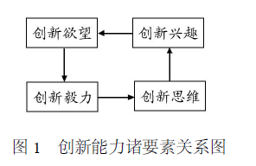
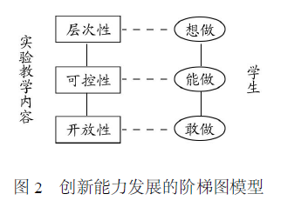

传统实验课受到学时数的限制, 教学内容局限于理论课程范围内, 知识面窄, 学生依照指导书按部就班地完成指定任务, 忽略了学生个性的发展, 不利于学生创新思维的培养。如果单纯强调通过增加设计性、综合性实验, 减少验证性实验来提高学生创新能力, 在具体操作中存在两方面的问题: 对于学生来说, 容易造成理解理论知识和应用理论知识之间的鸿沟; 对教师来说, 综合和设计实验的设计不是一件容易的工作, 且在缺乏统一的规范和准则下,难免出现缺乏典型性, 覆盖面不全等问题。按照创新能力发展诸要素的相互关系, 以及创新能力发展的阶梯图模型,实验教学内容应当满足层次性、可控性和开放性的要求。与相应课程相比较, 实验教学指导书不应当是薄薄一本,而是需要厚厚一本。实验教学内容的层次性将满足学生的个性化需求, 激发学生的创新欲望; 实验教学内容的可控性从加强学生和学生、学生和教师的交互, 增加实验教学内容的选择性和灵活性方面出发, 发挥学生的主动性, 强化学生的创新毅力; 实验教学内容的开放性在层次性的配合下, 突出实验内容涉及知识的应用和发展, 培养学生的求知欲望, 提升学生的创新兴趣。

二、实验教学内容典型特征的落实

(一) 实验教学内容的层次性
我国古代教育家、思想家孔子指出, 育人要“深其深,浅其浅, 益其益, 尊其尊”, 即主张“因材施教, 因人而异”。在实验教学中, 学生作为知识的实践者和学习者, 其能力发展的不平衡性尤为突出。在以人为本的教育理念指导下, 教师必须因材施教, 尊重和理解学生的个性化差异,因此, 实验教学内容必须具有层次性。
快速傅立叶变换( FFT) 是数字信号处理课程中的基本知识点之一, 也是相应实验教学基本内容。通常实验要求和目的为:（1）加深对FFT 基本原理和性质的理解;（2）学习利用FFT 对连续或离散时间信号进行谱分析, 了解可能出现的问题及其原因, 以便在实际应用中能够正确使用FFT。按照实验要求和目的, 根据实验内容的层次性原则, 对实验内容组织如下:

1. 理解层面的实验内容
主要通过调用Matlab 的FFT 函数, 分析序列和其频谱的特点, 并利用相关原理解释其中的现象。理解层面实验目的是, 通过形象和具体内容加深对理论知识的理解。该层面的实验以验证性实验为主, 以直观、具体和形象化为主要特点, 避免复杂化, 使学生陷入繁杂的具体过程,反而无法达到理解掌握理论知识的具体目的。如表1 中给出了FFT 的截断效应演示和FFT 的共轭对称性演示的程序, 学生通过运行演示程序, 就能够清楚直观地理解相应知识点。

2. 学习层面的实验内容
学习层面的实验内容包括FFT 程序的编写、FFT 其他性质的验证以及验证FFT 性质的其他方法等。学习层面的实验内容在理解层面的实验内容基础上, 要求学生进一步掌握新知识、分析新问题。这部分是强调知识的扩展和知识的融合, 而不在于获取知识的多少和分析问题的深浅。例如FFT 程序的编写, 无论是按时间抽取的基2FFT 算法还是按频率抽取的基2FFT 算法, 学生能够完成FFT 程序的编写, 都将加深对FFT 算法基本原理的理解。当然, 如果学生对C + + 或面向对象的程序设计感兴趣, 可以实现FFT 的串行递归算法; 如果学生对多处理器并行处理有了解, 可以考虑FFT 的并行实现; 如果对非基2 的FFT 实现感兴趣, 可以实现FFT 混合基算法。
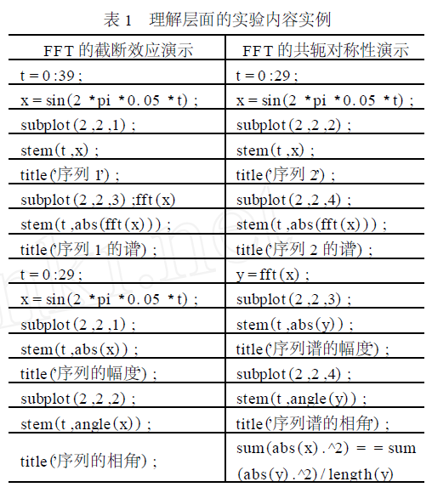

3. 应用层面的实验内容
FFT 的应用非常广泛, 但作为实验教学内容需要具有代表性强、实际意义明确、问题分析清晰的特点。基于傅立叶变换的电网谐波检测方法, 利用快速傅立叶变换(简称FFT) 获取各次谐波信号的幅值、频率和相位, 具有检测精度高、实现简单、功能多且使用方便的特点, 非常适合作为FFT 应用的实验内容。对非整数次谐波的检测有频谱泄漏和栅栏现象等缺点, 从而使检测出的谐波幅值、相角和频率有误差, 可以通过加窗算法、插值算法和双峰谱线修正算法等离散频谱精度校正算法, 实质是减小频谱泄漏和其他误差的问题, 问题非常明确。

(二) 实验内容的可控性
实验内容的可控性其目的是最大限度地调动学生学习的积极性, 增强学生学习的自信心, 提高学生的学习兴趣。实验教学内容的可控性首先要贯彻交互式教学的理念, 通过一系列的问题引导学生思考, 激励学生与教师探讨有关知识, 同时在强调学生动手完成实验, 关注学生在实验中的合作, 沟通和交流等非技术因素; 其次要突出实验教学内容的可选性, 不仅使学生能够根据自身的情况和兴趣进行实验内容的选择, 同时是对学生分析、选择和决定能力的一种训练。
“学起于思, 思源于疑”, 学须有疑。质疑能够充分发挥学生的主观能动性, 促使学生自觉探究, 有利于学生主动性、能动性、创造性的充分发挥。但是由于种种原因, 许多学生更愿意与同学讨论问题, 而不愿意与教师讨论问题。正因为教师与学生之间交流的缺乏, 不仅制约了教师教学能力的发展, 也不利于学生创新能力的发展。实验教学内容采用交互式理念能够有效推动教师与学生之间的互动,实验教学内容需要提供翔实的背景知识, 通过层层设问推进实验内容的展开, 逐渐拓展和丰富实验内容。同时实验内容的层次化, 可以满足学生的个性化需求, 使得学生明确自己的实验内容区别于其他的实验内容, 需要寻求教师的指导和帮助, 增强与教师交流的主动意识。
理工科学生的工程理念训练是创新能力培养的一部分。实验教学内容的设计, 不仅强调独立完成实验, 同时要合理安排实验内容, 推动合作实验内容。例如FFT 程序的编写可以要求学生采用合作实验形式, 可由若干同学共同完成FFT 程序编写。由于FFT 具体程序包括主程序、蝶形运算函数、倒位序函数等内容, 合作实验还涉及程序内容的分配和程序测试等相关问题。这样FFT 程序的编写不仅需要考虑技术问题, 同时还要考虑非技术问题, 使学生在实验过程中既受到工程理念的训练, 也养成了合作的精神。
实验内容的可控性要求实验内容从“必做”到“选做”的转换, 将实验教学内容分为验证层面、学习层面和应用层面, 涉及到的知识面更广。学生需要根据自己的情况,或根据教师的具体指导, 适当选择符合实验要求的实验内容, 满足自己的求知欲望和创造兴趣, 从而在学习中产生一种迫切探求新知识的欲望。

(三) 实验内容的开放性
如果实验教学仅仅面向某门课程, 学生按部就班地根据预定的步骤来验证课程中的理论知识, 忽视课程交叉及相互间的渗透, 缺乏理论知识的应用实验, 将不利于学生综合能力和创新能力的培养。实验教学内容的开放性就是要求实验教学充分发挥在各门课程之间的桥梁和纽带作用,促进学生掌握各门课程理论知识的相关性, 同时面向理论知识的应用, 补充更多深受学生欢迎的有实际应用背景的综合设计实验, 注重开发学生的潜能, 扩展学生的知识面,激发学生的主观能动性和学习热情, 增强学生的创新兴趣。
数字信号处理是一门应用性很强的技术课程, 随着信息化的发展, 信息技术不断地渗透到科学研究等各个领域中, 发挥着越来越大的作用。科学实验、测试信号的处理、工业生产中自动化生产线的测控等都是以信号处理为基础的。数字信号处理实验的内容, 以数字信号分析为基础,以数字滤波为手段, 以数字信号处理为目的, 突出谱分析和滤波的应用, 加强与信号与系统、自动控制原理以及后继的通信原理、计算机图像处理等课程之间的衔接, 使其与其他课程融合为一个有机的整体, 调整与其他课程的关系, 避免内容上的重复。
在FFT 实验教学内容中不仅要选择具有典型性的应用内容, 同时还要注重应用的广泛性。例如计算N 点序列DFT 中的M 个点, 且M < log2 (N) , 直接计算将更为有效, 双音多频信号的解码算法就是具体应用例子; DCT 变换作为FFT 变换的一种特殊形式, 通过图像压缩得到广泛应用, 如JPEG 图像编码方式。并且借鉴FFT 的快速算法, 实现DCT 的快速算法也是非常有意义的实验内容; 一些工程测量信号可以看作是原始信号经过一个线性系统的输出, 对测量信号做复倒谱处理后可以实现解卷积, 分离出原始信号, 复倒谱的处理方法同样是FFT 非常合适的应用实例; Zoom FFT 分析是提供高分辨率FFT 分析的一种技术, 它允许任意选择频谱分析的起始和终止频率, 能够在一个窄带宽度内获取非常好的精度, 其基本原理是FFT和调制概念的结合, 也是一个非常合适的综合实验内容。

（作者单位：杭州电子科技大学）
——摘自《现代教育科学》2009年第06期

实验教学与培养创新人才
汪雅棋, 赵 虹, 沈超明
什么是创新,不同的学科领域有着不同的解释,但可概括为:创新是一种在原有基础上的突破,是对原有事物的再创造,是一种前所未有的进步。创新型人才应具备正确思考问题的方法和解决实际问题的能力以及自主学习的能力,能够从人们习惯的世界中发现问题,提出疑问,善于提出可能解决问题的构想,善于从别人失败的经验中选择正确的路径去学习。创新人才还应具备协同能力,不仅是同学科人才之间的协同,还要是不同学科人才之间的协同。创新型人才具备的能力不是与生俱有的,需要培养和教育。创新型人才的培养离不开创新型教育。实验教学作为正常教学工作的一个重要组成部分,是进行创新教育的重要环节,在创新型人才培养中起着其他教学环节不可替代的作用。

1. 实验教师的素质与学生创新意识的培养
教育的关键在教师。要培养创新型人才,实验教师首先要有创新意识,要改变旧的教育观念,加强实验教学内容、方法和手段的研究,才能培养出具有创新意识的学生。

1.1 创新教育观,转变教师角色
创新型人才的培养对实验教师有更高的要求,实验教师要适应时代对人才的要求,改变旧的教育观念。教师不再只是知识的传递者,要重新审视和调整自己的教学行为和教学策略,在实验教学中要成为学生学习的合作者、引导者、组织者、促进者和指导者,总之要参与到学生的学习中去。特别在工程创新性实验中,教师的参与、促进、指导作用,将会使学生增强信心,克服困难,培养创新精神。

1.2 提高实验教师自身综合素质
要培养出具有创新意识、创新能力的学生,实验教师不仅要加强实验教学内容、实验教学方法的研究,还应不断提高自身的能力。实验教师要做到:
（1）善于学习和思考,积极参加各种学术交流,不断学习新理论、新技术、新方法。正因为有这样的认识,我校力学实验室的教师不仅积极参加各种实验教学的学习和交流,而且还参加各种与学科有关的理论教学的学术交流,提高自己的业务水平。
（2）积极参与科学研究并将科研成果不断输入到教学中。科研过程就是创新的过程,教师经历了这样的过程,才能体会创新人才培养的思路和方法,利用科学研究的经验引导、启发和影响学生进行创新训练, 对学生创新意识的培养起着潜移默化的作用。
（3）注意与本学科有联系的新的工程内容和项目,特别是本学科的前沿工程项目,不断开发与工程实例紧密结合的实验项目,积极参加各种工程实验研究项目,从提高自身的实践能力做起。

2. 科学实验教学体系和内容的构建与学生创新能力的培养
创新能力是创新型人才不可缺少的素质。为加强对学生动手能力和创新能力的培养,我校力学实验在原有实验教学的基础上建立和发展了三模块四层次的基础力学实验开放式教学体系。其中3 个模块是必做实验、课内选做实验和课外选做实验;4 个层次为基础性实验、综合训练性实验设计、提高性实验和工程创新性实验。

2.1 培养认知的基础性实验
基础性实验为必做实验模块,可培养学生观察力学现象和总结提炼力学规律的能力,同时培养学生的动手能力和对仪器、设备的操作技能,主要包括拉伸压缩、扭转和矩形梁纯弯曲等基础性实验项目。

2.2 训练认知的综合训练性实验
综合训练性实验为课内选做实验。该模块实验涉及到力学基础课程中多方面的知识,需要学生运用力学、测试技术等综合知识来完成实验,是培养学生综合能力的必要环节,能使学生认识到解决问题的多样性,拓宽学生解决问题的思路。综合训练性实验要求学生在实验室提供的多个实验项目中自主选择两项实验项目进行实验。

2.3 强化认知的设计提高性实验
设计提高性实验为课外选做实验。学生带着自己设计的、经指导教师审批的实验命题,到实验室独立完成实验装置的安装、调试,并进行实验和数据处理,完成实验报告。该模块实验充分调动了学生的积极性, 培养了学生独立解决问题的能力和创新意识。

2.4 提升认知的工程创新性实验
工程创新性实验为课外选做实验,是实验教学体系中的最高层次。实验项目不仅为力学学科,还涉及其他交叉学科,可拓宽学生的视野,让学生了解学科前沿的动态,目的在于培养学生的创新精神和科学实验素养。一项工程创新性实验不是一个人能够完成的,需要几个人的共同参与、协同完成,所以也培养了学生人与人之间的协作能力。

3 实验教学方法改革与学生创新思维培养
创新思维是指打破思维定势、产生新的想法,是人类思维的高级过程,是多种思维有机结合的产物,它包含直觉思维、形象思维、求异思维、发散思维和集中思维等。通过创新思维会产生新的、前所未有的思维成果,因此实验教学方法应采用启发式和抛砖引玉式,以培养学生的创新思维。

3.1 创设情境,培养思维的联想性
联想是思维的翅膀,是智慧的风帆。通过联想可以由此及彼,不断开阔视野,可以由表及里,不断深入事物的本质。丰富的联想中蕴涵着创造的潜能。创设问题情境,可以激起问题冲突,因此实验教学中应鼓励学生进行联想。

3.2 打破定势,培养思维的发散性
发散性思维是提高学生创新性思维的关键,它是人类创造性活动的主要源泉。实验教学中教师应引导学生打破思维定势,对问题的看法不墨守成规,善于思考,勇于探索。如学生在实验教师的指导下,用微机控制的电子万能试验机做某种材料的压缩实验时,可用电子拉伸引伸计测出该材料压缩弹性模量,而常规方法测材料压缩弹性模量时用的只能是电子压缩引伸计。

3.3 逆向点拨,培养思维的思辨性
任何事物都具有两面性,有时换个角度看问题,可能别有一番洞天。对某一问题,从不同角度、不同侧面去观察、思考、想象,可能提出具有多向性和跨越性的新见解。如应力集中问题,从拉伸试样的圆弧过渡段的设计到冲击试样缺口的设计,可从不同的角度得出它的利或弊。

3.4 鼓励质疑,培养思维的独特性
独特性是创新思维的一个重要特征,它要求在解决问题时与众人、前人不同,独具卓识,有新的见解,新的发展,从而具有一定意义的首创性、科学性。思维独特性的特点往往体现在对“司空见惯”的置疑,对教材、教师的置疑等。学起于思,思缘于疑。质疑常常是创新的开始,是最有可能打开创新之门的钥匙。实验教学中要鼓励学生质疑,引导学生自己发现问题,提出问题,解决问题。

4 实验教学管理体制的完善与学生综合创新素质的提高
创新型人才的培养是一项长期的系统工程,应该全面、长期地研究和探索。实验教学管理体系在创新型人才培养方面应以服务学生为主导,营造富有人性化、体现个性化、宽松和谐的实验教学管理体系。

4.1 建立网上实验预约系统
网上实验预约系统的建立,使学生对力学实验室开设的实验项目有了了解,并且方便了学生申请实验项目,让学生在实验时间、内容的选择上有一定的自由。学生从实验项目的选择开始,就有了一定的独立性和自主性,给学生提供了一定的创新空间。

4.2 实现开放式实验教学管理模式
从以“教”为中心,以教师为中心,转化为以学生为中心,给学生一个宽松的实验条件,从实验时间、空间、内容、过程都能让学生有所选择,全面提高学生的实验技术以及解决问题的能力和动手的能力。鼓励学有余力的学生带着自己的研究项目到实验室来,让学生发挥自己的学习主动性。遇到问题时教师给予适当的引导,加以鼓励,培养学生的创新精神。

4.3 完善实验成绩考核体系
我们将实验成绩分为平时成绩、期末笔试成绩和实验操作考核成绩三部分。平时实验成绩占总成绩的50 % ,包括学生对每项实验的预习情况,实验操作过程和实验报告质量。期末组织笔试,占总成绩的30 % ,试卷内容由两部分组成,即实验基本原理和工程实验方案设计。实验操作考核占总成绩的20 % ,内容是从学生做过的综合性或设计性实验中选出的。这种实验成绩的评定方式既能反映学生平时的学习情况,又能体现学生对每个实验项目真正掌握的情况,培养了学生独立解决问题的能力。另外,对于平时积极参加设计提高性实验和工程创新性实验的学生,还采取奖励实验学分的考核方法。

4.4 组织并鼓励学生参加各种力学实验竞赛
力学实验竞赛为学生搭建了一个工程实验的平台,通过这个平台能培养学生综合创新能力和创新精神。学校对于竞赛中获得省级或国家级奖的学生除颁发奖金外,在学生的综合排名及学分的计算上都有一定的奖励政策。
总之,只有使学生积极参与创新训练,增强创新意识,才能使学生提高创新能力,树立创新精神,提高学生的综合创新素质,培养出创新型人才。

（作者单位：江苏科技大学）
——摘自《实验技术与管理》2009年第12期

上期主题：加强实验教学改革 提高学生实践能力
抄送：各位校领导、校长办公室、校教学督导组
各院（系）领导、教学办及教研室 共印130份
承办科室：教务处教学质量管理科
联系电话: 82202286 电子邮箱：zlglk_jd@126.com

